Информирует Межрайонная ИФНС России № 6
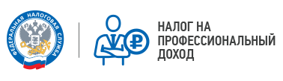

КАК СТАТЬ НАЛОГОПЛАТЕЛЬЩИКОМ НАЛОГА НА ПРОФЕССИОНАЛЬНЫЙ ДОХОД

Чтобы использовать новый специальный налоговый режим, нужно пройти регистрацию и получить подтверждение. Без регистрации применение налогового режима и формирование чеков невозможно.
Способы регистрации:
- Бесплатное мобильное приложение «Мой налог»
- Кабинет налогоплательщика «Налога на профессиональный доход» на сайте ФНС России
- Уполномоченные банки
- С помощью учетной записи Единого портала государственных и муниципальных услуг.
Регистрация занимает несколько минут. Заполнять заявление на бумаге не нужно. При регистрации в приложении «Мой налог» понадобится только паспорт для сканирования и проверки, а также фотография, которую можно сделать прямо на камеру смартфона.

